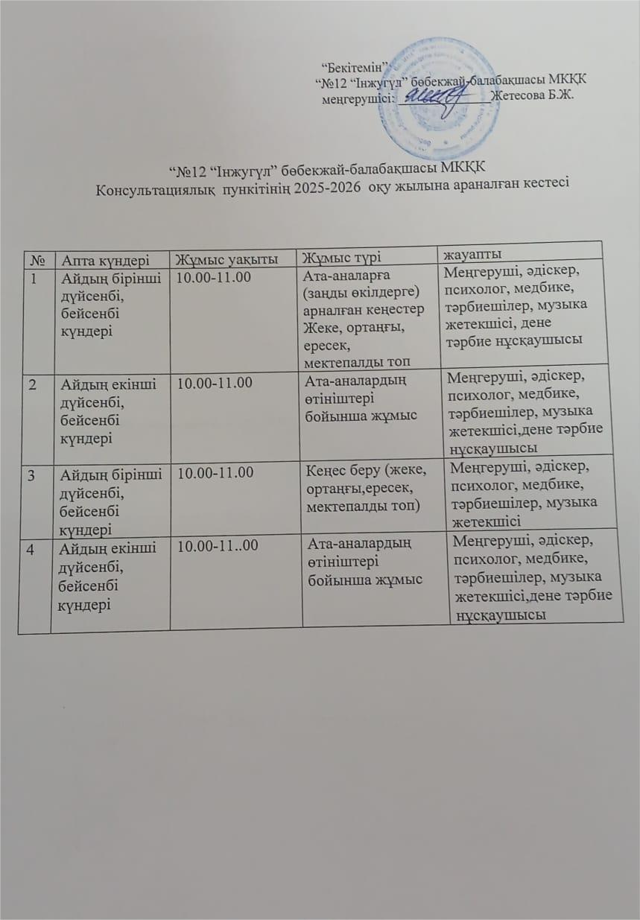

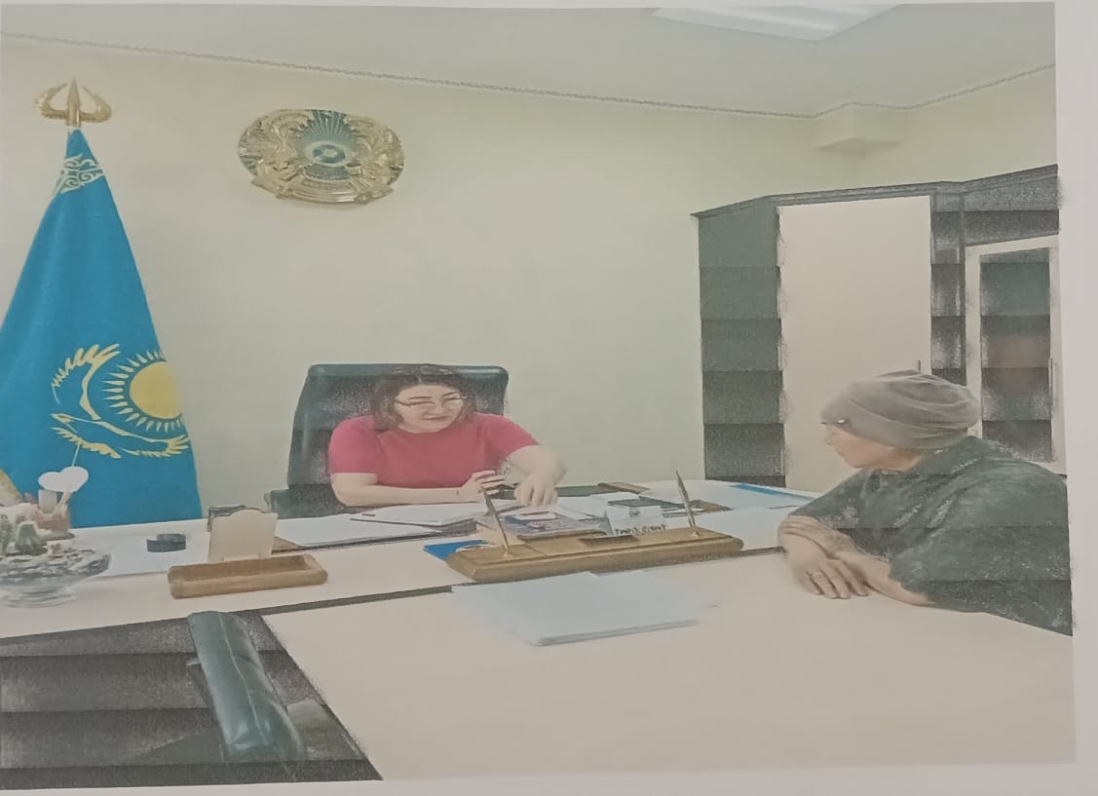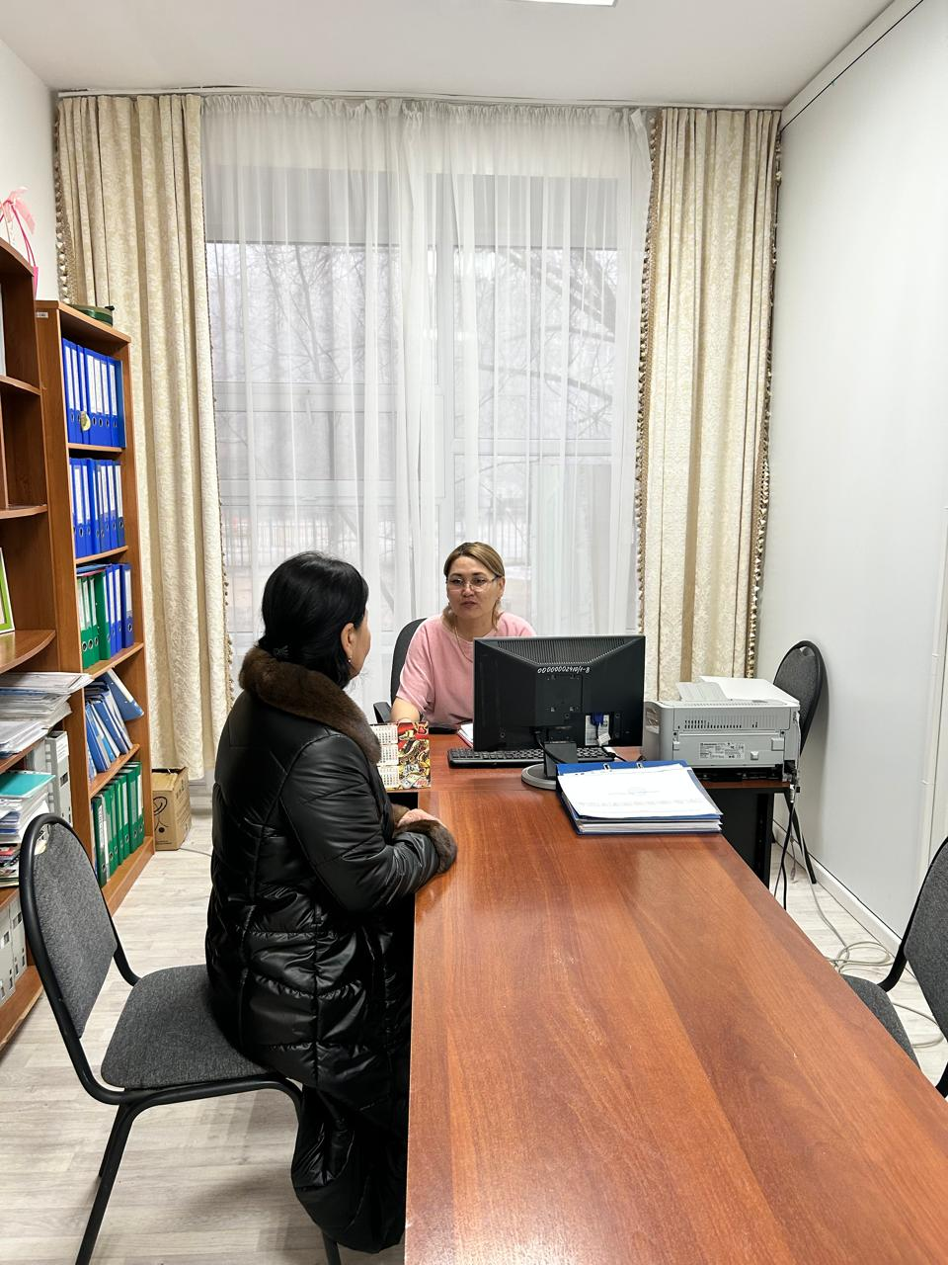

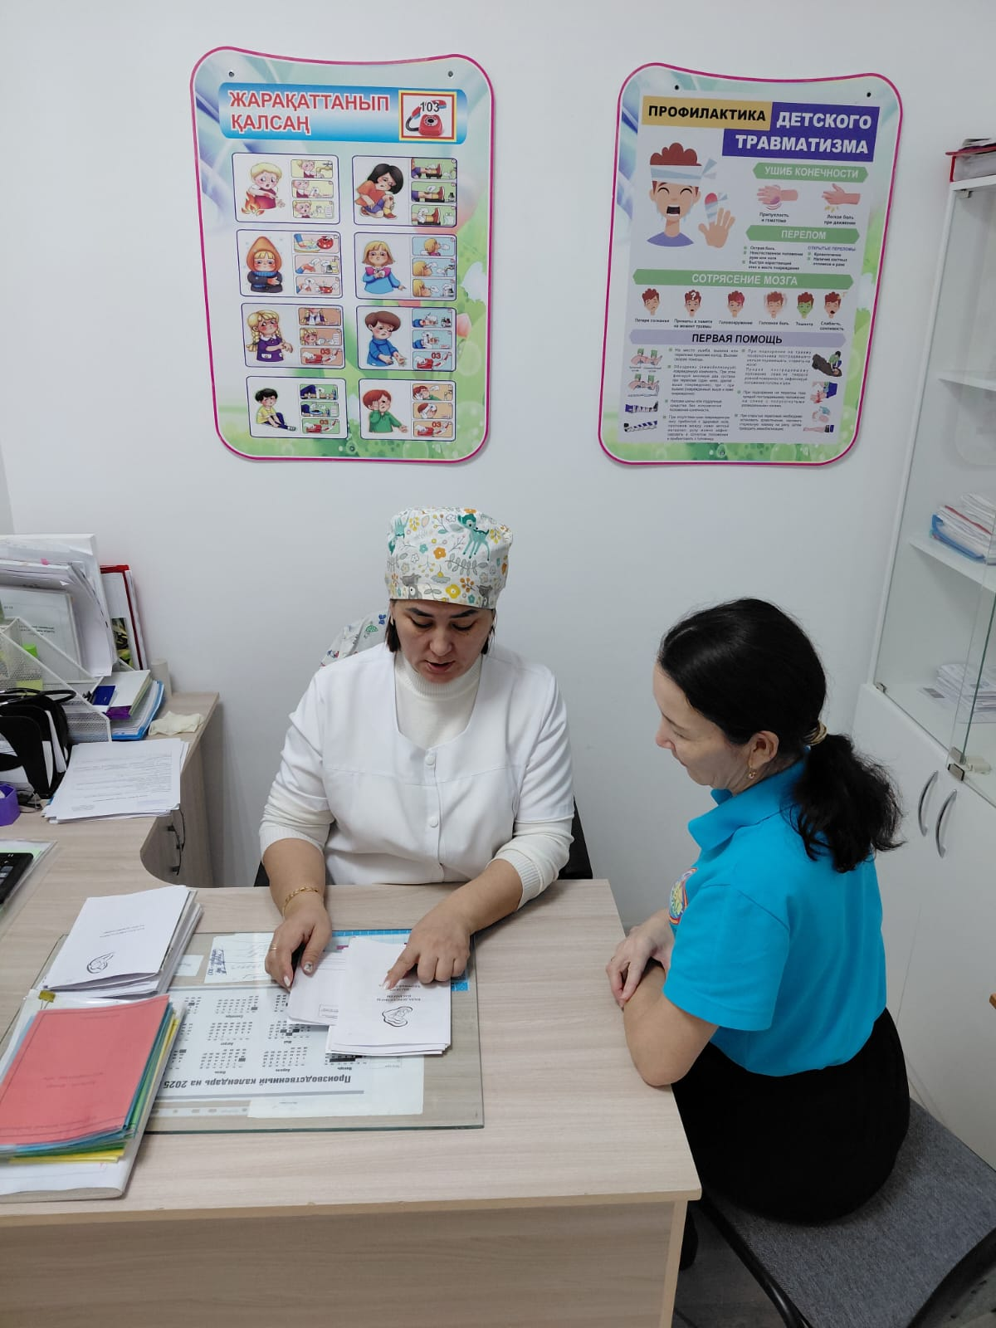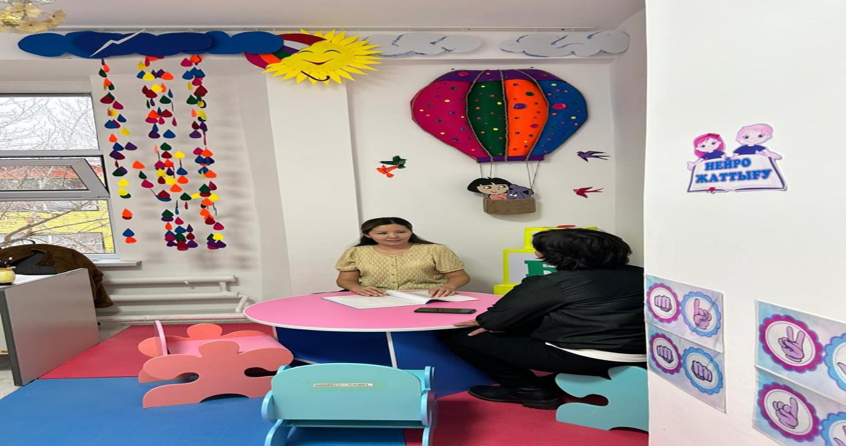

Балабақшамызда консультациялық пункт өз жұмысын жалғастыруда. Ата-аналардың басты мәселелері балаларын балабақшаға орналастыруға және балабақшаға биімделу жолдарына кеңес алды. Кеңес беруші: меңгеруші, әдіскер, психолог, медбике, педагогтар.

